ข่าวสารประชาสัมพันธ์
อันตรายจากกล่องโฟม
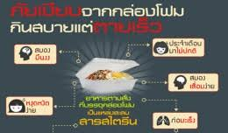
ด้วยสภาพสังคมปัจจุบันที่ความสะดวกสบาย รวดเร็ว ประหยัดค่าใช้จ่าย กลายเป็นสิ่งที่ผู้คนถวิลหา ไม่เว้นกระทั่งเรื่องการกินที่จังหวะชีวิตของใครหลายคนทุกวันนี้ ไม่เปิดโอกาสให้มีทางเลือกมากนัก การจะหาของกินดีๆ “ปลอดภัยไร้สาร” เป็นเรื่องยาก เพราะเดี๋ยวนี้เน้น “อิ่ม-เร็ว-ถูก” ส่งผลให้อาหารจำพวก “แกงถุง ข้าวกล่อง” กลายเป็นพระเอกในชีวิตประจำวันที่ผู้คน “ยุคสังคมก้มหน้า” จำใจยอมรับ และชินอยู่กับมัน ทั้งๆที่บางคนก็รู้ว่าการแกล้งปิดตาข้างหนึ่งก่อนกลืนข้าวลงคอนำมาซึ่ง “ภัยเงียบ”
แง้ม“กล่อง”ส่องภัยจาก “โฟม”ข้อมูลจาก ” กรมวิทยาศาสตร์การแพทย์” อธิบายถึงพิษภัยจากกล่องโฟมไว้ว่าโฟมเป็นผลิตภัณฑ์ชนิดหนึ่งที่ผลิตจากพลาสติกประเภทโพลีสไตรีน(Polystyrene: PS) ถ้าถูกนำไปใช้บรรจุอาหารที่ร้อนจัด และอาหารทอดที่มีน้ำมันเป็นส่วนประกอบ จะเกิดปฏิกิริยาที่ทำให้สารอันตรายแตกตัวออกมาปนเปื้อนกับอาหาร ได้แก่ สารเบนซีน(Benzene) ที่หากดื่ม หรือกินอาหารที่มีสารเบนซีนปนเปื้อนสูงจะทำให้เกิดอาการปวดท้อง เนื่องจากกระเพาะถูกกัดกร่อน เวียนศีรษะ คลื่นไส้ และอาจถึงขั้นเสียชีวิตได้ แต่ที่เป็นอันตรายที่สุด คือ “สารสไตรีน”(Styrene) ที่มีพิษทำลายไขกระดูก ตับ และไต ทำให้ความจำเสื่อม มีผลต่อการเต้นของหัวใจ และเป็นสารก่อ “มะเร็ง” โดยอาจก่อให้เกิดมะเร็งเส้นเลือดขาวและมะเร็งต่อมน้ำเหลืองได้
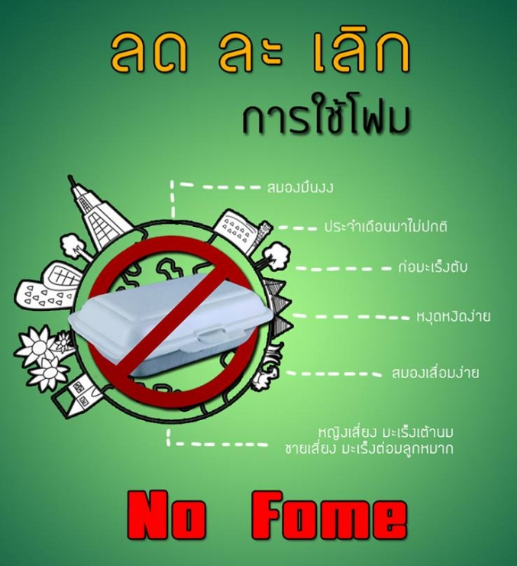
สำหรับ “เส้นทางมะเร็ง” จากสารสไตรีนในกล่องโฟมจะเข้าสู่ร่างกายได้จาก 5 ปัจจัย ได้แก่ 1.อุณหภูมิที่ร้อนขึ้นหรือเย็นลง ทำให้สไตรีนซึมเข้าสู่อาหารได้สูง 2.ถ้าปรุงอาหารโดยใส่น้ำมัน น้ำส้มสายชูแอลกอฮอล์ จะดูดสารสไตรีนจากกล่องโฟมได้มากกว่าปกติ 3.ถ้าชื้ออาหารใส่กล่องทิ้งไว้นานๆ ไม่ได้รับประทาน อาหารจะดูดสารสไตรีนได้มาก 4.ถ้านำอาหารที่บรรจุในกล่องโฟมเข้าไมโครเวฟ สไตรีนจะไหลออกมาในปริมาณมาก และ 5.ถ้าอาหารสัมผัสพื้นที่ผิวกล่องโฟมมากๆ รวมถึงร้านใดที่ตัด “ถุงพลาสติกใส” รองอาหาร จะได้รับสารก่อมะเร็งถึง “2 เด้ง” ทั้งสไตรีน และไดออกซิน จากถุงพลาสติก
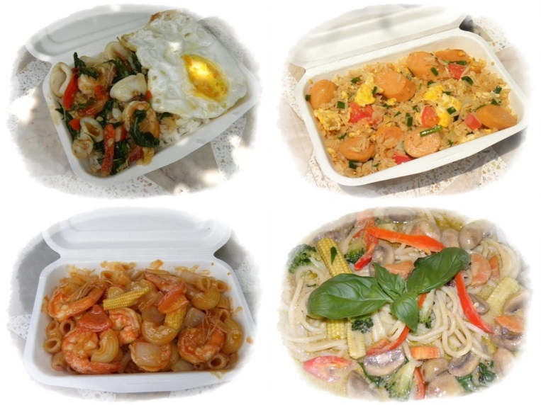
“หากรับประทานอาหารจากกล่องโฟม วันละอย่างน้อย 1 มื้อ ติดต่อกันนาน 10 ปี มีโอกาสเป็นมะเร็งสูงกว่าคนปกติถึง 6 เท่า ที่สำคัญกล่อง โฟมทนความร้อนได้เพียง 70 องศาเซลเซียส แต่สิ่งที่เราทานกันเป็นประจำ เช่น ข้าวผัด หรือผัดกะเพรา เป็นต้น ล้วนมีความร้อนเกินมาตรฐานกำหนด ส่งผลให้สารอันตรายปนเปื้อนออกมากับอาหารในปริมาณสูง”
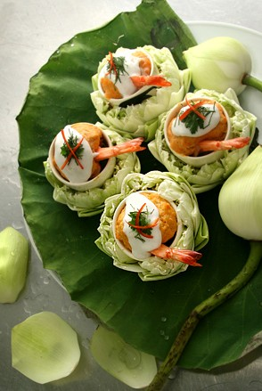
คำแนะนำ การเลือกใช้ภาชนะแทนโฟมให้ปลอดภัย
1เลือกใช้ภาชนะที่ปลอดภัย ย่อยสลายได้ตามธรรมชาติ เช่น ใบตอง ใบบัว กระดาษ ชานอ้อย มันสำปะหลัง ข้าวโพด
2. ภาชนะต้องไม่ทาหรือประกอบด้วยวัสดุที่เป็นพิษ
3. ภาชนะต้องมีความแข็งแรง ทนทาน ไม่ชำรุดสึกหรอหรือแตกกะเทาะ เป็นสนิมง่าย
4.ป้องกันการปนเปื้อนได้ เช่น ต้องมีฝาปิด
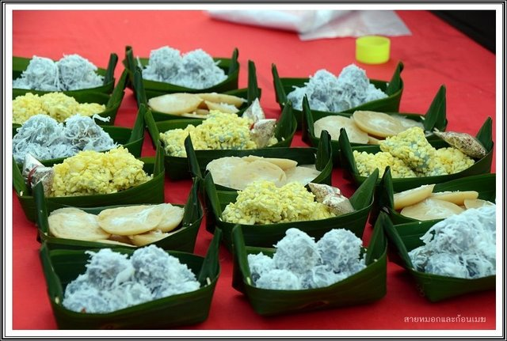
เหนือสิ่งอื่นใด.....ต้องอาศัย “พลังผู้บริโภค” ที่ต้องร่วมมือร่วมใจกันงดใช้ “กล่องโฟม” ไม่เช่นนั้นก็คงต้องรับประทานเมนู “ข้าวคลุกสไตรีน” กันต่อไป ทั้งๆที่รู้ว่า “ความตาย” กำลังคืบคลานเข้ามาพร้อมๆกับความอร่อยที่วางอยู่ตรงหน้า!!!
โดยความปรารถนาดีจากองค์การบริหารส่วนตำบลกลาย

